Resolución del Pleno del Instituto de Transparencia, Acceso a la Información Pública y Protección de Datos Personales del Estado de México y Municipios, con domicilio en Metepec, Estado de México, de fecha primero de junio de dos mil veintidós.
VISTO el expediente formado con motivo del Recurso de Revisión 04272/INFOEM/IP/RR/2022, promovido por un particular de manera anónima a quien en lo sucesivo se le denominará EL RECURRENTE, en contra de la falta respuesta del Ayuntamiento de Capulhuac, a quien en lo sucesivo se le denominará EL SUJETO OBLIGADO, se procede a dictar la presente resolución con base en lo siguiente:
ANTECEDENTES:
I. De la Solicitud de Información:
En fecha tres de marzo de dos mil veintidós, EL RECURRENTE presentó a través del Sistema de Acceso a la Información Mexiquense, que en lo subsecuente se denominará EL SAIMEX, ante EL SUJETO OBLIGADO, la solicitud de acceso a la Información Pública a la que se le asignó el número 00044/CAPULHUA/IP/2022, mediante la cual requirió, lo siguiente:
“Solicito amablemente y en su calidad de sujeto obligado, la versión pública la NOMINA de las primeras tres quincenas de la administración municipal de Capulhuac, incluyendo a todas y todos los trabajadores del ayuntamiento desde niveles operativos hasta ejecutivos,.” (Sic)
Modalidad de entrega: vía SAIMEX

II. Solicitud de Aclaración
De las constancias que obran en el expediente electrónico del SAIMEX, se advierte que el Titular de la Unidad de Transparencia en fecha 08 de marzo señaló lo siguiente:
Capulhuac, México a 08 de Marzo de 2022
Nombre del solicitante: C. Solicitante
Folio de la solicitud: 00044/CAPULHUA/IP/2022
Con fundamento en el articulo 159 de la Ley de Transparencia y Acceso a la Información Pública del Estado de México y Municipios, se le requiere para que dentro del plazo de diez días hábiles realice lo siguiente:
se anexa informacion
En caso de que no se desahogue el requerimiento señalado dentro del plazo citado se tendrá por no presentada la solicitud de información, quedando a salvo sus derechos para volver a presentar la solicitud, lo anterior con fundamento en el artículo 159 de la Ley invocada.
ATENTAMENTE
P.D. IGNACIO BENITEZ BOBADILLA
Asimismo remitió en archivo adjunto el oficio número MCAP/TM0176/2022 del Tesorero Municipal mediante indicó que con fundamento en el artículo 159 de la Ley de Transparencia y Acceso a la Información Pública del Estado de México y Municipios, no podía ser atendida la solicitud del particular.
III. No atendió la Aclaración
Del expediente electrónico conformado en el SAIMEX, del Recurso de Revisión materia del presente estudio, se advierte que en fecha diez de marzo de dos mil veintidós, EL SUJETO OBLIGADO tuvo por no atendida la solicitud de aclaración realizada al particular, en los términos referidos en el antecedente anterior.
IV. Respuesta. El SUJETO OBLIGADO omitió responder a la solicitud de información.
V. Del Recurso de Revisión.
En fecha veintidós de marzo de dos mil veintidós, el particular presentó ante este Instituto el Recurso de Revisión materia del presente estudio, a través del SAIMEX, al que se le asignó el número al rubro citado, en contra de la respuesta otorgada por EL SUJETO OBLIGADO y en el cual EL RECURRENTE señaló las siguientes manifestaciones:
Acto Impugnado:
“Respuesta a la Solicitud de Transparencia: 00044/CAPULHUAC/IP/2022.” (Sic)
Razones o motivos de Inconformidad:
“Recurso de Revisión a solicitud: 00044/CAPULHUA/IP/2022 Con fundamento en la Ley de Transparencia y Acceso a la información Pública del Estado de México y Municipios, invocando los artículos 2, fracción II. Proveer lo necesario para garantizar a toda persona el derecho de acceso a la información pública, a través de procedimientos sencillos, expeditos, oportunos y gratuitos, determinando las bases mínimas sobre las cuales se regirán los mismos; así como el Artículo 3. Para los efectos de la presente Ley se entenderá por: fracción XLI. Sujetos obligados: Cualquier autoridad, entidad, órgano y organismo de los Poderes Ejecutivo, Legislativo y Judicial, órganos autónomos, partidos políticos, fideicomisos y fondos públicos estatales y municipales, así como del gobierno y de la administración pública municipal y sus organismos descentralizados, asimismo de cualquier persona física, jurídico colectiva o sindicato que reciba y ejerza recursos públicos o realice actos de autoridad en el ámbito estatal y municipal, que deba cumplir con las obligaciones previstas en la presente Ley; y la fracción XLV. Versión pública: Documento en el que se elimine, suprime o borra la información clasificada como reservada o confidencial para permitir su acceso. El día 3 de marzo del 2022 hice la siguiente solicitud: “Solicito amablemente y en su calidad de sujeto obligado, la versión pública de la NOMINA de las tres primeras quincenas de la administración municipal de Capulhuac, incluyendo a todas y todos los trabajadores del ayuntamiento desde niveles operativos hasta ejecutivos. El día 8 de marzo del 2022 esta fue la respuesta que da el C.P. Carlos Rangel Gómez, en calidad de Tesorero Municipal al responsable de la Unidad de Transparencia del Ayuntamiento de Capulhuac, es la siguiente: “Sobre el particular, y en cumplimiento a lo establecido por los artículos 3 fracción XXIX, 23 fracción l, 24 fracción XI, y 160 de la Ley de Transparencia y Acceso a la información Pública del Estado de México y Municipios, me permito hacer de su conocimiento que no es posible atender de acuerdo Io establecido en el artículo 159 Ley de Transparencia y Acceso a la información Pública del Estado de México y Municipios.” El día 10 de marzo el responsable de la UT del Ayuntamiento de Capulhuac, extrañamente y sin sentido a la petición manifiesta lo siguiente: Folio de la solicitud: 00044/CAPULHUA/IP/2022 Con fundamento en el articulo 159, tercer párrafo de la Ley de Transparencia y Acceso a la Información Pública del Estado de México y Municipios, se le hace de su conocimiento que se tiene por no presentada la solicitud de aclaración citada al rubro, en virtud de que no presenta aclaracion Quedando a salvo sus derechos para volverla a presentar. En virtud de lo anterior, se archiva la presente solicitud como concluida Se hace de su conocimiento que tiene derecho de interponer recurso de revisión dentro del plazo de 15 días hábiles contados a partir de la fecha en que se realice la notificación vía electrónica, a través del SAIMEX. Respuesta por demás insulsa a la inteligencia y legalidad, por demás pretensiosa al tomarse atribuciones sin fundamento para dar por concluida la solicitud, lo cual resulta opaco y contrario al artículo 6to. Constitucional, Fracción I. Toda la información en posesión de cualquier autoridad, entidad, órgano y organismo de los Poderes Ejecutivo, Legislativo y Judicial, órganos autónomos, partidos políticos, fideicomisos y fondos públicos, así como de cualquier persona física, moral o sindicato que reciba y ejerza recursos públicos o realice actos de autoridad en el ámbito federal, estatal y municipal, es pública y sólo podrá ser reservada temporalmente por razones de interés público y seguridad nacional, en los términos que fijen las leyes. En la interpretación de este derecho deberá prevalecer el principio de máxima publicidad. Los sujetos obligados deberán documentar todo acto que derive del ejercicio de sus facultades, competencias o funciones, la ley determinará los supuestos específicos bajo los cuales procederá la declaración de inexistencia de la información. En tal sentido y atendiendo los derechos ciudadanos que salvaguardan la información, tengo por presentado el Recurso de Revisión a la solicitud 00044/CAPULHUA/IP/2022.” (Sic)
VI. Del turno del Recurso de Revisión.
En fecha veintidós de marzo de dos mil veintidós, el Recurso de que se trata se envió electrónicamente al Instituto; por lo que, con fundamento en el artículo 185, fracción I de la Ley de Transparencia y Acceso a la Información Pública del Estado de México y Municipios, se turnó, a través del SAIMEX, a la Comisionada Sharon Cristina Morales Martínez, a efecto de que decretara su admisión o desechamiento.
a) Admisión del Recurso de Revisión.
En fecha veinticuatro de marzo de dos mil veintidós, en atención a lo dispuesto en el artículo 185, fracciones I, II y IV, de la Ley de Transparencia y Acceso a la Información Pública del Estado de México y Municipios, se notificó a las partes el Acuerdo de admisión a trámite del referido Recurso de Revisión; así como, la integración del expediente respectivo, mismo que se puso a su disposición, para que en el plazo máximo de siete días hábiles, EL RECURRENTE realizara manifestaciones, alegatos y ofreciera las pruebas que a su derecho conviniera y, en el caso del SUJETO OBLIGADO, para que exhibiera el Informe Justificado correspondiente.
b) Manifestaciones.
De las constancias que obran en el SAIMEX, se desprende que EL SUJETO OBLIGADO en fecha primero de abril rindió el informe justificado correspondiente adjuntando en el apartado de manifestaciones el oficio número MCAP/TM/223/2022 firmado por el Tesorero Municipal mediante el cual indicó que la solicitud de información carece de datos que ayuden a proporcionar la información solicitada; motivo por el cual invita al RECURRENTE a que se pronuncie sobre datos exactos respecto del periodo del cual requiere la información.
Por su parte EL RECURRENTE no presentó pruebas ni realizó manifestación alguna en relación al Recurso de Revisión sirve de sustento a lo anterior, la captura de pantalla siguiente:
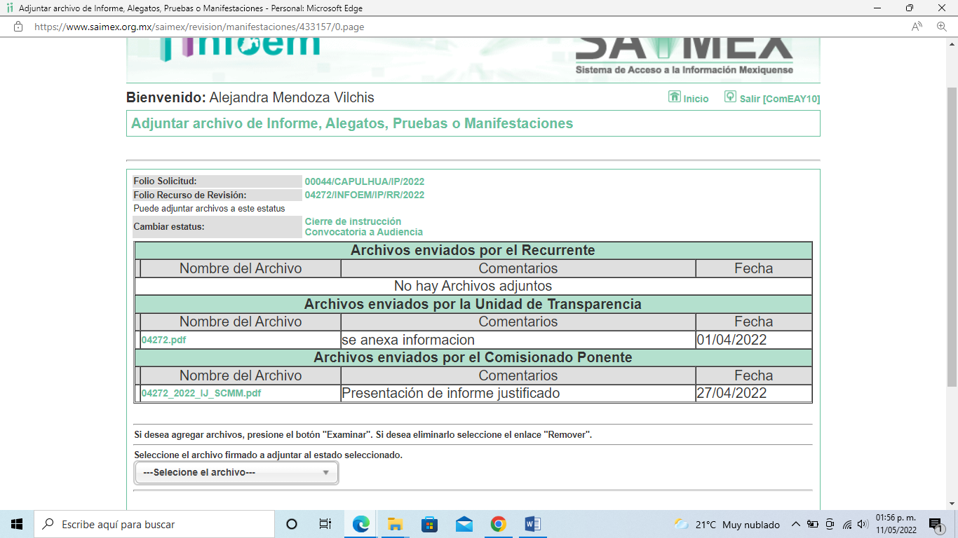
c) Acuerdo de ampliación.
El diecisiete de mayo de dos mil veintidós, se notificó a las partes el Acuerdo de ampliación del plazo para resolver el Recurso de Revisión en estudio, por un periodo de hasta quince días hábiles, de conformidad con el artículo 181, tercer párrafo de la Ley de Transparencia y Acceso a la Información Pública del Estado de México y Municipios.
d) Cierre de Instrucción.
Una vez analizado el estado procesal que guarda el expediente, el diecisiete de mayo de dos mil veintidós, se acordó el cierre de instrucción; así como, la remisión del mismo a efecto de ser resuelto, de conformidad con lo establecido en el artículo 185, fracciones VI y VIII de la Ley de Transparencia y Acceso a la Información Pública del Estado de México y Municipios.
e) Returno. En la Décima Octava Sesión Ordinaria celebrada el dieciocho de mayo de dos mil veintidós, el Pleno del Instituto de Transparencia, Acceso a la Información Pública y Protección de Datos Personales del Estado de México y Municipios aprobó el returno del recurso de revisión al rubro indicado a la Ponencia de la Comisionada Guadalupe Ramírez Peña.
En razón de que fue debidamente sustanciado el expediente electrónico y no existe diligencia pendiente de desahogo, se emite la Resolución que conforme a Derecho proceda, de acuerdo con los siguientes:
CONSIDERANDO
PRIMERO. Competencia. Este Instituto de Transparencia, Acceso a la Información Pública y Protección de Datos Personales del Estado de México y Municipios, es competente para conocer y resolver el presente Recurso de Revisión, conforme a lo dispuesto en los artículos 6, Apartado A de la Constitución Política de los Estados Unidos Mexicanos; 5, párrafos trigésimo, trigésimo primero y trigésimo segundo, fracciones IV y V de la Constitución Política del Estado Libre y Soberano de México; 2 fracción II, 13, 29, 36, fracciones I y II, 176, 178, 179, 181 párrafo tercero y 185 de la Ley de Transparencia y Acceso a la Información Pública del Estado de México y Municipios; y 9, fracciones I y XXIV y 11 del Reglamento Interior del Instituto de Transparencia, Acceso a la Información Pública y Protección de Datos Personales del Estado de México y Municipios.
SEGUNDO. Oportunidad y Procedibilidad. Es de precisar que la Ley de Transparencia y Acceso a la Información Pública del Estado de México y Municipios, describe el mecanismo de procedencia de los recursos de revisión, como se dispone en los artículos 163 y 166, del tenor literal siguiente:
“Artículo 163. La Unidad de Transparencia deberá notificar la respuesta a la solicitud al interesado en el menor tiempo posible, que no podrá exceder de quince días hábiles, contados a partir del día siguiente a la presentación de aquélla.
…
Artículo 166. […]
Cuando el sujeto obligado no entregue la respuesta a la solicitud dentro del plazo previsto en la Ley, la solicitud se entenderá negada y el solicitante podrá interponer el recurso de revisión previsto en este ordenamiento.”
De la interpretación sistemática a los preceptos legales insertos, se obtiene que el plazo que les asiste a los Sujetos Obligados para entregar la respuesta a una solicitud de información pública es de quince días hábiles posteriores a la presentación de ésta; sin embargo, en aquellos casos en que transcurre el referido plazo de quince días hábiles, sin que los Sujetos Obligados entreguen la respuesta a la solicitud de información, ésta se considera negada; por lo que al solicitante le asiste el derecho para presentar el recurso de revisión.
Derivado de lo anterior, se constituye lo que en la doctrina se conoce como negativa ficta, figura jurídica cuya esencia consiste en atribuir un efecto negativo al silencio de la autoridad administrativa frente a las instancias y solicitudes que hagan los particulares.
Por su parte, el artículo 178 del citado ordenamiento, establece:
“Artículo 178. El solicitante podrá interponer, por sí mismo o a través de su representante, de manera directa o por medios electrónicos, recurso de revisión ante el Instituto o ante la Unidad de Transparencia que haya conocido de la solicitud dentro de los quince días hábiles, siguientes a la fecha de la notificación de la respuesta.”
De lo anterior, se advierte que el recurso de revisión se ha de interponer dentro del plazo de quince días hábiles, a partir de la fecha en que el Sujeto Obligado da respuesta a la solicitud de información; sin embargo, tratándose de negativa ficta no existe resolución que se haga del conocimiento del particular a partir de la cual pueda computarse dicho plazo, por lo que se concluye que la interposición del recurso de revisión puede ser en cualquier momento.
La negativa ficta constituye una presunción legal, en el entendido de que donde no hubo respuesta por parte del Sujeto Obligado existe por lo tanto, una resolución de rechazo ante la solicitud del ciudadano; ya que efectivamente, dicha figura se encuentra íntimamente vinculada con el Derecho de Petición, consagrado en nuestra Carta Magna, es por ello que constituye un instrumento que garantiza la posibilidad de defensa del particular en contra de la incertidumbre jurídica y que tiende a realizar ese Estado de Derecho en el que, el particular, tiene siempre una vía de defensa en contra de los actos autoritarios que le perjudican.
En el marco del derecho de acceso a la información pública, la figura de la negativa ficta brinda al ciudadano la oportunidad de inconformarse en los casos en que estime violentado su derecho; permitiendo a este Instituto cumplir los principios por los cuales la misma ley se rige que atienden a la simplicidad y rapidez al acceso a la información, por lo tanto antes de que se actualice un recurso extemporáneo, se actualiza la omisión del Sujeto Obligado de dar respuesta, por lo que este Organismo Garante del derecho de acceso a la información y en aras de privilegiar el principio de máxima publicidad deberá dar entrada al estudio del fondo del recurso interpuesto en dichos casos y no optar por el desechamiento del mismo.
Por lo tanto, con la finalidad de no reducir ni limitar el derecho de acceso a la información y concederle una protección más eficaz al solicitante para impugnar el silencio del Sujeto Obligado, éste tiene la posibilidad de impugnar dicha omisión en cualquier tiempo mediante el recurso de revisión y con ello satisfacer su pretensión; postura que ha sido adoptada mediante criterio número 001-15, aprobado por el Pleno del Instituto de Transparencia, Acceso a la Información Pública y Protección de Datos Personales del Estado de México y Municipios y publicado en el Periódico Oficial del Estado de México “Gaceta del Gobierno”, el veintitrés de abril de dos mil quince, que establece:
“CRITERIO 0001-15. NEGATIVA FICTA. PLAZO PARA INTERPONER EL RECURSO DE REVISIÓN TRATÁNDOSE DE. El artículo 48, párrafo tercero de la Ley de Transparencia y Acceso a la Información Pública del Estado de México y Municipios establece que, cuando no se entregue la respuesta a la solicitud dentro del plazo de 15 días establecidos en el artículo 46 de la Ley de la materia, se entenderá por negada la solicitud y podrá interponerse el recurso correspondiente. Por su parte, el artículo 72 del mismo ordenamiento legal establece el plazo de 15 días para interponer el recurso de revisión a partir del día siguiente al que tuvo conocimiento de la respuesta recaída a su solicitud, sin que se establezca excepción alguna tratándose de una falta de respuesta del sujeto obligado. Así, entonces, resulta evidente que, al no emitirse respuesta dentro del plazo establecido, se genera la ficción legal de una respuesta en sentido negativo; en el entendido de que el plazo para impugnar esa negativa podrá ser en cualquier tiempo y hasta en tanto no se dicte resolución expresa; es decir, mientras no haya respuesta por parte del Sujeto Obligado, momento a partir del cual deberá computarse el plazo previsto en el artículo 72 de la citada Ley.”
Es de suma importancia mencionar que, si bien la RECURRENTE no proporcionó nombre como se advierte en el detalle de seguimiento del SAIMEX, sin embargo, el no proporcionar un nombre no es motivo para archivar la solicitud de acceso a la información pública como concluida, conforme a lo previsto en el artículo 155, penúltimo párrafo de la Ley de Transparencia y Acceso a la Información Pública del Estado de México y Municipios que establece lo siguiente:
"Las solicitudes anónimas, con nombre incompleto o seudónimo serán procedentes para su trámite por parte del sujeto obligado ante quien se presente. No podrá requerirse información adicional con motivo del nombre proporcionado por el solicitante."
Al mismo tiempo, por cuanto hace a la procedibilidad del recurso de revisión, una vez realizado el análisis de los formatos de interposición del recurso, se concluye la acreditación plena de los elementos formales precisados por el artículo 180 de la Ley de Transparencia y Acceso a la Información Pública del Estado de México y Municipios, en atención a que fue presentado mediante el formato visible en el SAIMEX.
Finalmente, antes de entrar al estudio de la presente resolución es preciso determinar si resulta procedente la interposición del recurso de revisión, toda vez que se actualizan la hipótesis prevista en el artículo 179, fracción VII de la ley de la materia, que a la letra dice:
“Artículo 179. El recurso de revisión es un medio de protección que la Ley otorga a los particulares, para hacer valer su derecho de acceso a la información pública, y procederá en contra de las siguientes causas:
…
VII. La falta de respuesta a una solicitud de acceso a la información;
…”
El precepto legal citado, establece como supuesto de procedencia del recurso de revisión, en aquellos casos en que la parte Recurrente estime negado el acceso a la información por la falta de respuesta por el Sujeto Obligado, en este asunto se actualiza la hipótesis jurídica citada, en atención a que la parte Recurrente combate falta de trámite por el Sujeto Obligado y expresa motivos de inconformidad en contra de dicha circunstancia.
TERCERO. Materia de la revisión. Este Organismo Garante procede del análisis de los agravios hechos valer por la parte Recurrente, a fin de determinar si se violenta en perjuicio de éste, el derecho de acceso a la información previsto en la Constitución Política de los Estados Unidos Mexicanos y en la Constitución Política del Estado Libre y Soberano de México.
CUARTO. Estudio y análisis del asunto. El presente análisis y la emisión de la resolución se fundan en el contenido íntegro de las actuaciones que obran en el expediente electrónico del SAIMEX, ello con la finalidad de que este Órgano Garante se encuentre en la posibilidad de dictar el fallo correspondiente y conforme a derecho, tomando en consideración los elementos aportados por las partes y respetando en todo momento el principio de máxima publicidad consagrado en nuestra legislación mexicana.
En ese tenor, para un mejor estudio y comprensión del asunto que se resuelve, es preciso recordar que EL RECURRENTE solicitó al SUJETO OBLIGADO s¿lo siguiente:
“Solicito amablemente y en su calidad de sujeto obligado, la versión pública la NOMINA de las primeras tres quincenas de la administración municipal de Capulhuac, incluyendo a todas y todos los trabajadores del ayuntamiento desde niveles operativos hasta ejecutivos,.” (Sic)
En atención a lo previsto en el artículo 159 de la Ley de Transparencia y Acceso a la Información Pública del Estado de México y Municipios que a la letra reza:
“Artículo 159. Cuando los detalles proporcionados para localizar los documentos resulten insuficientes, incompletos o sean erróneos, la Unidad de Transparencia podrá requerir al solicitante, por una sola vez y dentro de un plazo que no podrá exceder de cinco días hábiles contados a partir de la presentación de la solicitud, para que, en un término de hasta diez días hábiles, indique otros elementos que complementen, corrijan o amplíen los datos proporcionados o bien, precise uno o varios requerimientos de información.

En este requerimiento interrumpirá el plazo de respuesta establecido en el artículo 163 de la presente Ley, por lo que comenzará a computarse nuevamente al día siguiente del desahogo por parte del particular. En este caso, el sujeto obligado atenderá la solicitud en los términos en que fue desahogado el requerimiento de información adicional.

La solicitud se tendrá por no presentada cuando los solicitantes no atiendan el requerimiento de información adicional, salvo que en la solicitud inicial se aprecien elementos que permitan identificar la información requerida, quedando a salvo los derechos del particular para volver a presentar su solicitud.

En el caso de requerimientos parciales no desahogados, se tendrá por presentada la solicitud por lo que respecta a los contenidos de información que no formaron parte del requerimiento.”
(Énfasis añadido)
Así, EL SUJETO OBLIGADO se limitó a requerir al particular manifestara la temporalidad de las tres quincenas de las que solicitaba la información; pues a su decir no se encontraba en posibilidades de atender puntualmente su solicitud de información, pronunciamiento que no constituye una respuesta del SUJETO OBLIGADO.
Inconforme con la determinación del SUJETO OBLIGADO de solicitarle una aclaración pues a su decir se advierten elementos de convicción para poder atenderla.
En informe justificado EL SUJETO OBLIGADO ratificó su manifestación de no poder atender la solicitud de información planteada pues no se expresó temporalidad alguna respecto de la cual se pudiera hacer entrega de la información.
Hechas las manifestaciones que anteceden, en primer lugar, es importante señalar al SUJETO OBLIGADO que la aclaración solicitada al particular resultaba innecesaria toda vez que si bien no especificó temporalidad alguna para la entrega de la nómina de las tres primeras quincenas de la administración municipal resulta evidente que se trata de la actual administración si se toma en consideración que dicha solicitud de información se presentó el tres de marzo del presente año; es por ello que, con fundamento en los artículos 13 y 181, párrafo cuarto de la Ley de Transparencia y Acceso a la Información Pública del Estado de México y Municipios, se suple la deficiencia presentada en la solicitud de información para precisar que lo solicitado por EL RECURRENTE consistió en la nómina general del Ayuntamiento de Capulhuac de la primera y segunda quincena del mes de enero y la primera quincena del mes de febrero de dos mil veintidós.
Bajo ese orden de ideas, es importante señalar que la Titular de la Unidad de Transparencia del SUJETO OBLIGADO deberá dar atención a lo previsto en el artículo 162 de la Ley de Transparencia y Acceso a la Información Pública del Estado de México y Municipios, resultando conveniente señalar que la figura de los Servidores Públicos Habilitados dentro de las diversas unidades administrativas o áreas de los Sujeto Obligados, es la de apoyar, gestionar y entregar la información o datos personales que se ubiquen en la misma, a sus respectivas Unidades de Transparencia, en términos de lo dispuesto en los artículos 3 fracción XXXIX, 50, 51, 53 y 59 fracciones I, II y III, de la Ley de la materia, mismos que se transcriben a continuación:
“Artículo 3. Para los efectos de la presente Ley se entenderá por:
XXXIX. Servidor público habilitado: Persona encargada dentro de las diversas unidades administrativas o áreas del sujeto obligado, de apoyar, gestionar y entregar la información o datos personales que se ubiquen en la misma, a sus respectivas unidades de transparencia; respecto de las solicitudes presentadas y aportar en primera instancia el fundamento y motivación de la clasificación de la información;
…
Artículo 50. Los sujetos obligados contarán con un área responsable para la atención de las solicitudes de información, a la que se le denominará Unidad de Transparencia.
Artículo 51. Los sujetos obligados designaran a un responsable para atender la Unidad de Transparencia, quien fungirá como enlace entre éstos y los solicitantes. Dicha Unidad será la encargada de tramitar internamente la solicitud de información y tendrá la responsabilidad de verificar en cada caso que la misma no sea confidencial o reservada. Dicha Unidad contará con las facultades internas necesarias para gestionar la atención a las solicitudes de información en los términos de la Ley General y la presente Ley.
Artículo 53. Las Unidades de Transparencia tendrán las siguientes funciones:
I. Recabar, difundir y actualizar la información relativa a las obligaciones de transparencia comunes y específicas a la que se refiere la Ley General, esta Ley, la que determine el Instituto y las demás disposiciones de la materia, así como propiciar que las áreas la actualicen periódicamente conforme a la normatividad aplicable;
II. Recibir, tramitar y dar respuesta a las solicitudes de acceso a la información;
III. Auxiliar a los particulares en la elaboración de solicitudes de acceso a la información y, en su caso, orientarlos sobre los sujetos obligados competentes conforme a la normatividad aplicable;
IV. Realizar, con efectividad, los trámites internos necesarios para la atención de las solicitudes de acceso a la información;
V. Entregar, en su caso, a los particulares la información solicitada;
VI. Efectuar las notificaciones a los solicitantes;
VII. Proponer al Comité de Transparencia, los procedimientos internos que aseguren la mayor eficiencia en la gestión de las solicitudes de acceso a la información, conforme a la normatividad aplicable;
VIII. Proponer a quien preside el Comité de Transparencia, personal habilitado que sea necesario para recibir y dar trámite a las solicitudes de acceso a la información;
IX. Llevar un registro de las solicitudes de acceso a la información, sus respuestas, resultados, costos de reproducción y envío, resolución a los recursos de revisión que se hayan emitido en contra de sus respuestas y del cumplimiento de las mismas;
X. Presentar ante el Comité, el proyecto de clasificación de información;
XI. Promover e implementar políticas de transparencia proactiva procurando su accesibilidad;
XII. Fomentar la transparencia y accesibilidad al interior del sujeto obligado;
XIII. Hacer del conocimiento de la instancia competente la probable responsabilidad por el incumplimiento de las obligaciones previstas en la presente Ley; y
XIV. Las demás que resulten necesarias para facilitar el acceso a la información y aquellas que se desprenden de la presente Ley y demás disposiciones jurídicas aplicables.
Los sujetos obligados promoverán acuerdos con instituciones públicas especializadas que pudieran auxiliarse a entregar las respuestas a solicitudes de información, en la lengua indígena, braille o cualquier formato accesible correspondiente, en forma más eficiente.
Los sujetos obligados deberán implementar a través de las unidades de transparencia, progresivamente y conforme a sus previsiones, las medidas pertinentes para asegurar que el entorno físico de las instalaciones cuente con los ajustes razonables, con el objeto de proporcionar adecuada accesibilidad que otorgue las facilidades necesarias, así como establecer procedimientos para brindar asesoría y atención a las personas con discapacidad, a fin de que puedan consultar los sistemas que integran la Plataforma Nacional de Transparencia, presentar solicitudes de acceso a la información y facilitar su gestión e interponer los recursos que las leyes establezcan.
Artículo 59. Los servidores públicos habilitados tendrán las funciones siguientes:
I. Localizar la información que le solicite la Unidad de Transparencia;
II. Proporcionar la información que obre en los archivos y que le sea solicitada por la Unidad de Transparencia;
III. Apoyar a la Unidad de Transparencia en lo que esta le solicite para el cumplimiento de sus funciones;
…”
(Énfasis añadido)
De la normatividad en cita, se desprende que las Unidades de Transparencia, se erigen como el área responsable en cada Sujeto Obligado que tiene a su cargo la atención de las solicitudes de información que se realicen al amparo de la Ley.
El responsable de dicha área funge como enlace entre el Sujeto Obligado y los solicitantes, y tiene bajo su responsabilidad el tramitar internamente la solicitud de información.
De tal manera que, si bien, el Titular de la Unidad de Transparencia no tiene bajo su resguardo el archivo que pudiese contener la documentación solicitada, sino que puede obrar en las distintas áreas que conforman la estructura del SUJETO OBLIGADO, es por ello que, debe turnar la solicitud al servidor público habilitado que tiene bajo su resguardo la misma. Los servidores públicos habilitados tienen como función, buscar, localizar y en su caso entregar la información solicitada.
Es por ello, que corresponde al Titular de la Unidad de Transparencia el garantizar que las solicitudes se turnen a todas las áreas competentes que puedan contar con la información, con el objeto de que se realice una búsqueda exhaustiva y razonable de la información solicitada.
En ese sentido, resulta importante traer a contexto el contenido del artículo 95, fracción IV de la Ley Orgánica Municipal del Estado de México, que establece lo siguiente:
Artículo 95.- Son atribuciones del tesorero municipal:
…
IV. Llevar los registros contables, financieros y administrativos de los ingresos, egresos, e inventarios;
Así, el supuesto normativo en cita prevé al área de Tesorería Municipal como la principal responsable de conocer las erogaciones que haga lleve a cabo el Municipio y en ese sentido debemos traer a contexto ahora el contenido de los artículos 1, 2 y 220-K fracciones II y IV y último párrafo de la Ley del Trabajo de los Servidores Públicos del Estado y Municipios, que establecen lo siguiente:
ARTÍCULO 1.- Esta ley es de orden público e interés social y tiene por objeto regular las relaciones de trabajo, comprendidas entre los poderes públicos del Estado y los Municipios y sus respectivos servidores públicos.
Igualmente, se regulan por esta ley las relaciones de trabajo entre los tribunales administrativos, los organismos descentralizados, fideicomisos de carácter estatal y municipal y los órganos autónomos que sus leyes de creación así lo determinen y sus servidores públicos.
El Estado o los municipios pueden asumir, mediante convenio de sustitución, la responsabilidad de las relaciones de trabajo, cuando se trate de organismos descentralizados, fideicomisos de carácter estatal y municipal, que tengan como objeto la prestación de servicios públicos, de fomento educativo, científico, médico, de vivienda, cultural o de asistencia social, se regularán conforme a esta ley, considerando las modalidades y términos específicos que se señalen en los convenios respectivos.

ARTÍCULO 2. Son sujetos de esta ley los servidores públicos y las instituciones públicas.
…
ARTÍCULO 220 K.- La institución o dependencia pública tiene la obligación de conservar y exhibir en el proceso los documentos que a continuación se precisan:
…
II. Recibos de pagos de salarios o las constancias documentales del pago de salario cuando sea por depósito o mediante información electrónica;
(…)
IV. Recibos o las constancias de depósito o del medio de información magnética o electrónica que sean utilizadas para el pago de salarios, prima vacacional, aguinaldo y demás prestaciones establecidas en la presente ley; y
Los documentos señalados en la fracción I de este artículo, deberán conservarse mientras dure la relación laboral y hasta un año después; los señalados por las fracciones II, III, IV durante el último año y un año después de que se extinga la relación laboral, y los mencionados en la fracción V, conforme lo señalen las leyes que los rijan.
Los documentos y constancias aquí señalados, la institución o dependencia podrá conservarlos por medio de los sistemas de digitalización o de información magnética o electrónica o cualquier medio descubierto por la ciencia y las constancias expedidas por el encargado del área de personal de éstas, harán prueba plena.
El incumplimiento por lo dispuesto por este artículo, establecerá la presunción de ser ciertos los hechos que el actor exprese en su demanda, en relación con tales documentos, salvo prueba en contrario.” (Sic)

Énfasis añadido.
Lo anterior es así, ya que las relaciones de trabajo entre servidores públicos y las instituciones públicas o dependencias públicas del Estado de México, se deben regir por el ordenamiento legal antes citado, el cual mandata a las instituciones públicas, incluyendo los municipios, el conservar los recibos o constancias de pago de salarios, prima vacacional, aguinaldo y demás prestaciones legales en que se haya realizado el pago, es decir, en efectivo, cheque, depósito, transferencia u otra, debiendo conservar dicha documentación durante el último año y un año después de que se extingue la relación laboral a través de los sistemas de digitalización o de información magnética o electrónica.
Máxime que todos los servidores públicos tienen el derecho de recibir remuneraciones irrenunciables por el desempeño de un empleo, cargo o comisión, en función de las responsabilidades asumidas, las cuales abarcan el sueldo, compensaciones, gratificaciones, habitación, primas, comisiones, prestaciones en especie y cualquier otra percepción entregada con motivo del cargo desempeñado; remuneraciones que según el texto constitucional serán públicas.
Sirve de apoyo a lo anterior por analogía, los criterios 01/2003 y 002/2003 emitidos por el Comité de Acceso a la Información y Protección de Datos Personales de la Suprema Corte de Justicia de la Nación que a continuación se citan:
Criterio 01/2003.
“INGRESOS DE LOS SERVIDORES PÚBLICOS. CONSTITUYEN INFORMACIÓN PÚBLICA AÚN CUANDO SU DIFUSIÓN PUEDE AFECTAR LA VIDA O LA SEGURIDAD DE AQUELLOS. Si bien el artículo 13, fracción IV, de la Ley Federal de Transparencia y Acceso a la información Pública Gubernamental establece que debe clasificarse como información confidencial la que conste en expedientes administrativos cuya difusión pueda poner en riesgo la vida, la seguridad o la salud de cualquier persona, debe reconocerse que aun y cuando en ese supuesto podría encuadrar la relativa a las percepciones ordinarias y extraordinaria de los servidores públicos, ello no obsta para reconocer que el legislador estableció en el artículo 7 de ese mismo ordenamiento que la referida información, como una obligación de trasparencia, deben publicarse en medios remotos o locales de comunicación electrónica, lo que se sustenta en el hecho de que el monto de todos los ingresos que recibe un servidor público por desarrollar las labores que les son encomendadas con motivo del desempeño del cargo respecto. Constituyen información pública, en tanto que se trata de erogaciones que realiza un órgano del Estado en base con los recursos que encuentran su origen en mayor medida en las contribuciones aportados por los gobernados.

Criterio 02/2003.

“INGRESOS DE LOS SERVIDORES PÚBLICOS, SON INFORMACIÓN PÚBLICA AÚN CUANDO CONSTITUYEN DATOS PERSONALES QUE SE REFIEREN AL PATRIMONIO DE AQUÉLLOS. De la interpretación sistemática de lo previsto en los artículos 3º, fracción II; 7º, 9º y 18, fracción II, de la Ley Federal de Transparencia y Acceso a la Información Pública Gubernamental se advierte que no constituye información confidencial la relativa a los ingresos que reciben los servidores públicos, ya que aun y cuando se trata de datos personales relativos a su patrimonio , para su difusión no se requiere consentimiento de aquellos, lo que deriva del hecho de que en términos de los previsto en el citado ordenamiento deben ponerse a disposición del público a través de medios remotos o locales de comunicación electrónica, tanto el directorio de servidores públicos como las remuneraciones mensuales por puesto incluso el sistema de compensación…”

Ahora bien debe precisarse que la obligación del SUJETO OBLIGADO para generar, administrar y poseer la información detallada se encuentra prevista en los Lineamientos para la Integración del Informe Trimestral de los Sujetos de Fiscalización MUNICIPALES para el Ejercicio 2022, emitidos por el Órgano Superior de Fiscalización del Estado de México, (los cuales definen los criterios, formatos, documentación necesaria para presentar los informes trimestrales por parte de los Sujetos Obligados; homologar la información y eficientar la fiscalización; su contenido se divide en: presentación, objetivo, marco legal de actuación, disposiciones generales, disposiciones específicas, procedimiento para la fiscalización del informe trimestral, así como el proceso para su integración que debe presentar todo Sujeto Obligado; en este último, se detalla la información y respecto al tema que interesa, resulta conveniente señalar el contenido del módulo 4, sirviendo de sustento las capturas de pantalla siguientes:
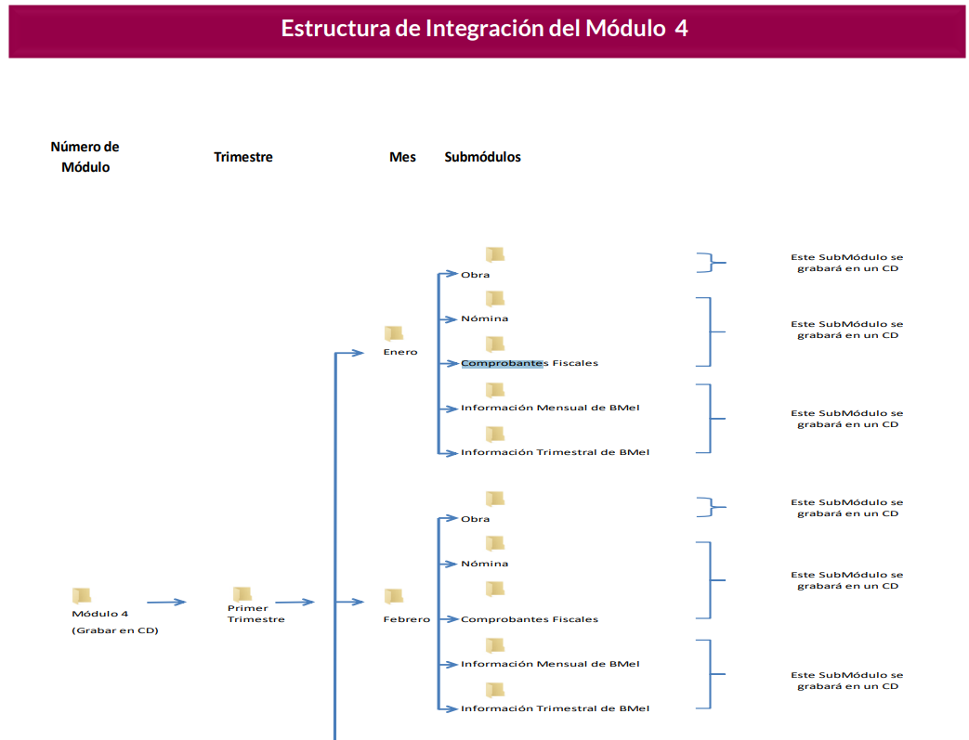
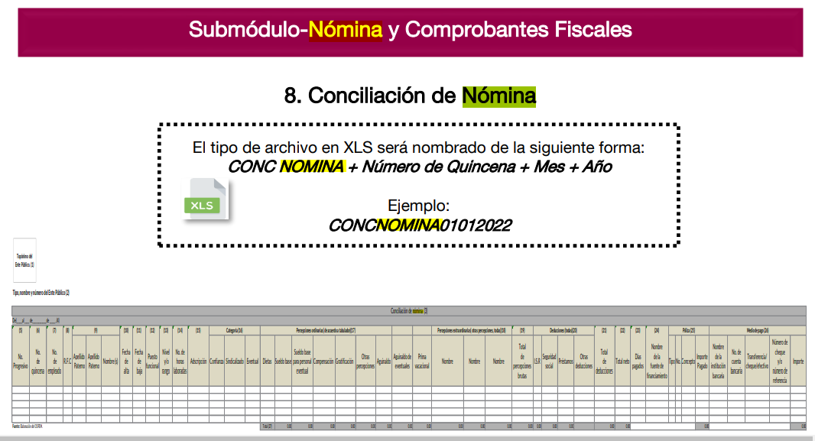
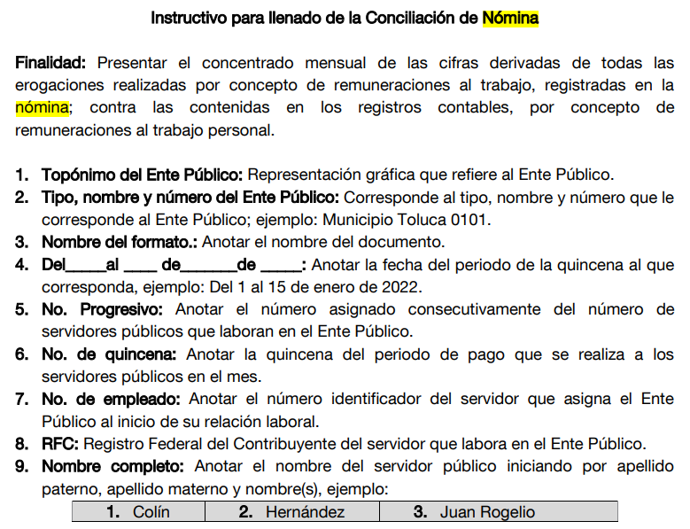
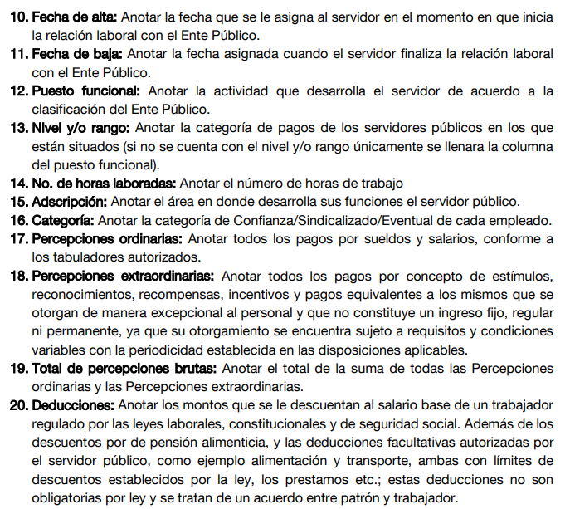
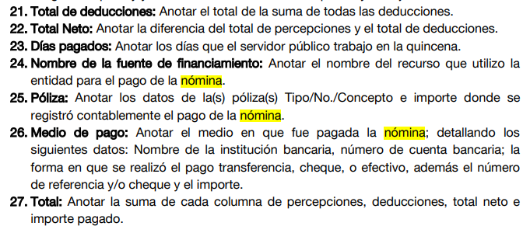
En consecuencia, resulta evidente que EL SUJETO OBLIGADO en el presente asunto, cuenta con las facultades para generar el documento a través del cual se puede atender la solicitud materia del requerimiento en análisis, resaltando que la conciliación de nómina que se analizó es el documento en el que pudiera obrar la información solicitada motivo por el cual con la finalidad de garantizar el pleno ejercicio del derecho de acceso a la información pública, este Instituto considera pertinente ordenar al SUJETO OBLIGADO previa búsqueda exhaustiva y razonable haga entrega del documento referido de la segunda quincena de enero y las dos quincenas del mes de febrero de dos mil veintidós, en versión pública.
Respecto de la documentación con la cual se podría colmar la solicitud de información, resulta oportuno observar lo dispuesto en los artículos 3, fracciones IX, XX, XXI y XLV; 4, 91, 143, 51 y 137 de la Ley de Transparencia y Acceso a la Información Pública del Estado de México y Municipios, de los cuales se desprende que el derecho de acceso a la información pública tiene como limitante el respeto a la intimidad y a la vida privada de las personas, por lo que la entrega de la información, en caso de contener datos personales, deberá ser en versión pública en la que se suprima aquella información relacionada con la vida privada de los servidores públicos.
En este sentido, los Sujetos Obligados deben observar que los datos personales en su posesión estén protegidos, adoptando las medidas de seguridad administrativa, física y técnica necesarias para garantizar la integridad, confidencialidad y disponibilidad de los mismos, considerando además, que conforme al principio de finalidad todo tratamiento de datos personales que efectúen los Sujetos Obligados deberá estar justificado en la Ley, tal como lo dispone el artículo 38 de la Ley de Protección de Datos Personales en Posesión de Sujetos Obligados del Estado de México y Municipios.
De este modo, en armonía entre los principios constitucionales de máxima publicidad y de protección de datos personales, la Ley permite la elaboración de versiones públicas en las que se suprima aquella información relacionada con la vida privada de los particulares y de los servidores públicos.
En el caso específico, es criterio reiterado de este Instituto que además de los datos especificados en la Ley de Transparencia y Acceso a la Información Pública del Estado de México y Municipios, se consideran confidenciales y por tanto deben testarse al momento de la elaboración de versiones públicas el Registro Federal de Contribuyentes (RFC), la Clave Única de Registro de Población (CURP) y la Clave de cualquier tipo de seguridad social (ISSEMYM, u otros), y los que de manera sucinta se analizan a continuación, entre otros.
En cuanto al RFC, este constituye un dato personal, ya que para su obtención es necesario acreditar ante la autoridad fiscal previamente la identidad de la persona, su fecha de nacimiento, entre otros aspectos.
Ahora bien, las personas físicas tramitan su inscripción en el registro con el propósito de realizar —mediante esa clave de identificación— operaciones o actividades de naturaleza fiscal, la cual, les permite hacerse identificables respecto de una situación fiscal determinada.
Lo anterior es compartido por el Instituto Nacional de Transparencia, Acceso a la Información y Protección de Datos (INAI) a través del Criterio 19/17, el cual es del tenor literal siguiente:
“Registro Federal de Contribuyentes (RFC) de personas físicas. El RFC es una clave de carácter fiscal, única e irrepetible, que permite identificar al titular, su edad y fecha de nacimiento, por lo que es un dato personal de carácter confidencial.” (Sic)
Así, el RFC se vincula al nombre de su titular y permite identificar la edad de la persona, su fecha de nacimiento, así como su homoclave, la cual es única e irrepetible y determina la identificación de dicha persona para efectos fiscales, por lo que constituye un dato personal que concierne a una persona física identificada e identificable en términos de los artículos 3, fracción IX de la Ley de Transparencia y Acceso a la Información Pública del Estado de México y Municipios y 4 fracción VII de la Ley de Protección de Datos Personales del Estado de México.
En cuanto al CURP, en virtud de que éste se integra por datos personales que únicamente le conciernen a un particular como son su fecha de nacimiento, su nombre, sus apellidos y su lugar de nacimiento; información que permite distinguirlo del resto de los habitantes, se considera que es de carácter confidencial.
Argumento que es compartido por el Instituto Nacional de Transparencia, Acceso a la Información y Protección de Datos (INAI), conforme al criterio número 18/17, el cual refiere:
“Clave Única de Registro de Población (CURP). La Clave Única de Registro de Población se integra por datos personales que sólo conciernen al particular titular de la misma, como lo son su nombre, apellidos, fecha de nacimiento, lugar de nacimiento y sexo. Dichos datos, constituyen información que distingue plenamente a una persona física del resto de los habitantes del país, por lo que la CURP está considerada como información confidencial.” (Sic)
Por otra parte y respecto a la clave de seguridad social y en su caso clave o número del servidor público –trabajador-, en virtud de que su divulgación no aporta a la transparencia o a la rendición de cuentas y sí provoca una transgresión a la vida privada e intimidad de la persona, esta información también resulta ser de carácter confidencial; siendo aplicable como orientador el criterio número 15/10 emitido por el entonces Instituto Federal de Transparencia y Acceso a la Información (INAI, cuyo texto y sentido literal es el siguiente:
“El número de ficha de identificación única de los trabajadores es información de carácter confidencial. En los casos en que el número de trabajador o ficha de identificación única constituya un elemento por medio del cual los trabajadores puedan acceder a un sistema de datos o información de la dependencia o entidad, para hacer uso de diversos servicios, como la presentación de consultas relacionadas con su situación laboral particular, dicha información es susceptible de clasificarse con el carácter de confidencial, en términos de lo establecido en el artículo 18, fracción II de la Ley Federal de Transparencia y Acceso a la Información Pública Gubernamental, en virtud de que a través de la misma es posible conocer información personal de su titular.” (Sic)

Por cuanto hace a las deducciones, para entender los límites y alcances de esta restricción, es oportuno recurrir al artículo 84 de la Ley del Trabajo de los Servidores Públicos del Estado y Municipios:
“ARTÍCULO 84. Sólo podrán hacerse retenciones, descuentos o deducciones al sueldo de los servidores públicos por concepto de:
I. Gravámenes fiscales relacionados con el sueldo;
II. Deudas contraídas con las instituciones públicas o dependencias por concepto de anticipos de sueldo, pagos hechos con exceso, errores o pérdidas debidamente comprobados;
III. Cuotas sindicales;
IV. Cuotas de aportación a fondos para la constitución de cooperativas y de cajas de ahorro, siempre que el servidor público hubiese manifestado previamente, de manera expresa, su conformidad;
V. Descuentos ordenados por el Instituto de Seguridad Social del Estado de México y Municipios, con motivo de cuotas y obligaciones contraídas con éste por los servidores públicos;
VI. Obligaciones a cargo del servidor público con las que haya consentido, derivadas de la adquisición o del uso de habitaciones consideradas como de interés social;
VII. Faltas de puntualidad o de asistencia injustificadas;
VIII. Pensiones alimenticias ordenadas por la autoridad judicial; o
IX. Cualquier otro convenido con instituciones de servicios y aceptado por el servidor público.
El monto total de las retenciones, descuentos o deducciones no podrá exceder del 30% de la remuneración total, excepto en los casos a que se refieren las fracciones IV, V y VI de este artículo, en que podrán ser de hasta el 50%, salvo en los casos en que se demuestre que el crédito se concedió con base en los ingresos familiares para hacer posible el derecho constitucional a una vivienda digna, o se refieran a lo establecido en la fracción VIII de este artículo, en que se ajustará a lo determinado por la autoridad judicial.” (Sic)
Como se puede observar, la Ley del Trabajo de mérito establece claramente cuáles son esos descuentos o gravámenes que directamente se relacionan con las obligaciones adquiridas como servidores públicos y aquéllos que únicamente inciden en su vida privada. De este modo, descuentos por pensiones alimenticias o créditos adquiridos con instituciones privadas que no se relacionen con el gasto público, son información que debe clasificarse como confidencial.
Por lo anterior, es procedente ordenar la entrega del Acuerdo del Comité de Transparencia por el que se clasificó la información ordenada, es decir, deberá emitir el acuerdo correspondiente de manera fundada y motivada, mediante el cual testó y/o disoció aquellos elementos señalados en la presente resolución, en el entendido de que debe ser pública toda la demás información relacionada que no encuadre en los conceptos anteriores.
De esta manera, la entrega de documentos en su versión pública debe acompañarse necesariamente del Acuerdo del Comité de Transparencia que la sustente, en el que se expongan los fundamentos y razonamientos que llevaron al Sujeto Obligado a testar, suprimir o eliminar datos de dicho soporte documental, ya que no hacerlo implica que lo entregado no es legal ni formalmente una versión pública, sino más bien una documentación ilegible, incompleta o tachada; pues no señalar las razones por las que no se aprecian determinados datos, ya sea porque se testan o suprimen, deja al solicitante en estado de incertidumbre, al no conocer o comprender porque no aparecen en la documentación respectiva, es decir, si no se exponen de manera puntual las razones de ello se estaría violentando desde un inicio el derecho de acceso a la información del solicitante.
Entonces, EL SUJETO OBLIGADO debe seguir el procedimiento legal establecido para su declaración, es decir, es necesario que el Comité de Transparencia emita un acuerdo de clasificación que cumpla con las formalidades previstas en los artículos 137, 143 y 149 de la Ley de Transparencia y Acceso a la Información Pública del Estado de México y Municipios, que son del siguiente tenor:
“Artículo 137. Cuando un mismo medio, impreso o electrónico, contenga información pública y reservada o confidencial, la Unidad de Transparencia para efectos de atender una solicitud de información, deberán elaborar una versión pública en la que se testen las partes o secciones clasificadas, indicando su contenido de manera genérica y fundando y motivando su clasificación.
Artículo 143. Para los efectos de esta Ley se considera información confidencial, la clasificada como tal, de manera permanente, por su naturaleza, cuando:
I. Se refiera a la información privada y los datos personales concernientes a una persona física o jurídico colectiva identificada o identificable;
II. Los secretos bancario, fiduciario, industrial, comercial, fiscal, bursátil y postal, cuya titularidad corresponda a particulares, sujetos de derecho internacional o a sujetos obligados cuando no involucren el ejercicio de recursos públicos; y
III. La que presenten los particulares a los sujetos obligados, de conformidad con lo dispuesto por las leyes o los tratados internacionales.
La información confidencial no estará sujeta a temporalidad alguna y sólo podrán tener acceso a ella los titulares de la misma, sus representantes y los servidores públicos facultados para ello.
No se considerará confidencial la información que se encuentre en los registros públicos o en fuentes de acceso público, ni tampoco la que sea considerada por la presente ley como información pública.
Artículo 149. El acuerdo que clasifique la información como confidencial deberá contener un razonamiento lógico en el que demuestre que la información se encuentra en alguna o algunas de las hipótesis previstas en la presente Ley.” (Sic)

De este modo, como ha sido señalado en la presente resolución, en armonía entre los principios constitucionales de máxima publicidad y de protección de datos personales, la Ley de Transparencia y Acceso a la Información Pública del Estado de México y Municipios permite la elaboración de versiones públicas en las que se suprima aquella información relacionada con la vida privada de los servidores públicos.
Asimismo, deberá observar lo que para tal efecto señalen los Lineamientos Generales en Materia de Clasificación y Desclasificación de la Información, así como para la elaboración de Versiones Públicas, que fueron expedidos por el Consejo Nacional del Sistema Nacional de Transparencia, Acceso a la Información Pública y Protección de Datos Personales, que dicen:
“Cuarto. Para clasificar la información como reservada o confidencial, de manera total o parcial, el titular del área del sujeto obligado deberá atender lo dispuesto por el Título Sexto de la Ley General, en relación con las disposiciones contenidas en los presentes lineamientos, así como en aquellas disposiciones legales aplicables a la materia en el ámbito de sus respectivas competencias, en tanto estas últimas no contravengan lo dispuesto en la Ley General.
Los sujetos obligados deberán aplicar, de manera estricta, las excepciones al derecho de acceso a la información y sólo podrán invocarlas cuando acrediten su procedencia.
…
Quinto. La carga de la prueba para justificar toda negativa de acceso a la información, por actualizarse cualquiera de los supuestos de clasificación previstos en la Ley General, la Ley Federal y leyes estatales, corresponderá a los sujetos obligados, por lo que deberán fundar y motivar debidamente la clasificación de la información ante una solicitud de acceso o al momento en que generen versiones públicas para dar cumplimiento a las obligaciones de transparencia, observando lo dispuesto en la Ley General y las demás disposiciones aplicables en la materia.

Octavo. Para fundar la clasificación de la información se debe señalar el artículo, fracción, inciso, párrafo o numeral de la ley o tratado internacional suscrito por el Estado mexicano que expresamente le otorga el carácter de reservada o confidencial.
Para motivar la clasificación se deberán señalar las razones o circunstancias especiales que lo llevaron a concluir que el caso particular se ajusta al supuesto previsto por la norma legal invocada como fundamento.” (Sic)

Por lo tanto, la entrega de documentos en su versión pública debe acompañarse necesariamente del Acuerdo del Comité de Transparencia que la sustente, en el que se expongan los fundamentos y razonamientos que llevaron al SUJETO OBLIGADO a testar, suprimir o eliminar datos de dicho soporte documental, ya que no hacerlo implica que lo entregado no es legal ni formalmente una versión pública, sino más bien una documentación ilegible, incompleta o tachada; pues no señalar las razones por las que no se aprecian determinados datos -ya sea porque se testan o suprimen- deja al solicitante en estado de incertidumbre, al no conocer o comprender porque no aparecen en la documentación respectiva, es decir, si no se exponen de manera puntual las razones de ello se estaría violentando desde un inicio el derecho de acceso a la información del solicitante.
No se omite señalar que para el caso del personal de Seguridad Pública Municipal se deberá omitir su nombre, como parte de la versión pública que se entregue de la información que se ordena entregar, debiendo dejar visibles el cargo y área de adscripción de los mismos.
No se omite señalar que por cuanto hace al nombre de los servidores públicos que son elementos operativos de policía de la Dirección de Seguridad Pública, es información que debe considerarse como reservada, de conformidad con lo siguiente:

Es necesario precisar que, la información respecto del personal de seguridad corresponde a información reservada; esto es, ya que los elementos operativos se dedican a combatir de manera directa a los delincuentes en el municipio, así como a prevenir la actividad delictiva. Entonces, conforme al artículo 134 de la Ley de Transparencia y Acceso a la Información Pública del Estado de México y Municipios y el Sexto de los Lineamientos Generales en Materia de Clasificación y Desclasificación de la Información, así como para la Elaboración de Versiones Públicas –Lineamientos Generales-, los sujetos obligados no podrán emitir acuerdos de carácter general que clasifiquen documentos o expedientes; por lo que, la clasificación de información se llevará a cabo mediante un análisis caso por caso.

Además, el artículo 131 de la Ley referida, así como el Quinto de los Lineamientos Generales, establecen que los sujetos obligados deberán fundar y motivar debidamente la clasificación de la información.

Al respecto, el Octavo de los Lineamientos Generales, precisa lo siguiente:

- Para fundar la clasificación de la información se deberán señalar el artículo, fracción, inciso, párrafo o numeral de la Ley aplicable;

- Para motivar la clasificación se deberán indicar las razones y circunstancias especiales que lo llevaron a concluir que el caso particular se ajusta al supuesto previsto por la norma legal invocada; la cual, en el caso de que se trate de información reservada, la motivación, deberá comprender las circunstancias que justifican el establecimiento de un determinado plazo de reserva.

Lo anterior, toma sustento en la fracción VII, del artículo 1.8, del Código Administrativo del Estado de México, que establece que todo acto administrativo, debe estar fundado y motivado, esto es, que contenga con precisión, los preceptos legales aplicables, las circunstancias generales o especiales, razones particulares y causas que se hayan tomado en cuenta para la emisión de este.

En ese orden de ideas, el Trigésimo tercero de los Lineamientos Generales establece la forma en que se debe fundamentar y motivar la reserva de la información, es decir, a través de los siguientes pasos:

- Se deberá citar la fracción y, en su caso, la causal aplicable de las Ley General de Transparencia y Acceso a la Información Pública o, en el presente caso, de la Ley de Transparencia y Acceso a la Información Pública del Estado de México y Municipios, vinculándola con el Lineamiento específico;

- Se deberá demostrar que la publicidad de la información generaría un riesgo de perjuicio, que rebasa el interés público;

- Se acreditará el vínculo entre la difusión de la información y la afectación del interés jurídico tutelado;

- Se precisará las razones objetivas por las que la apertura de la información generaría una afectación, por medio del riesgo real, demostrable e identificable;

- Se deberán señalar las circunstancias de modo, tiempo y lugar del daño, y

- Se elegirá la opción de excepción al acceso a la información que menos restrinja, la cual será adecuada y proporcional para la protección del interés público.

De acuerdo con lo expuesto, el Sujeto Obligado, debe fundar y motivar la existencia de información reserva al momento del cumplimiento del Recurso, con la entrega del Acta del Comité de Transparencia con la prueba de daño respectiva, que es la argumentación fundada y motivada que se debe realizar para acreditar que la divulgación de la información lesiona el interés jurídicamente protegido por la normatividad aplicable y que el daño que puede producirse con la publicidad de la información es mayor que el interés de conocerla, en términos del Trigésimo tercero de los Lineamientos Generales, relacionado con el artículo 129 de la Ley de Transparencia y Acceso a la Información Pública del Estado de México y Municipios, de acuerdo con lo siguiente:

El artículo 140, fracción IV, de la Ley de Transparencia y Acceso a la Información Pública del Estado de México y Municipios, (homólogo a parte del artículo 113, fracción V de la Ley General de Transparencia y Acceso a la Información Pública), prevé lo siguiente:

Artículo 140. El acceso a la información pública será restringido excepcionalmente, cuando por razones de interés público, ésta sea clasificada como reservada, conforme a los criterios siguientes:
I al III…
IV. Ponga en riesgo la vida, la seguridad o la salud de una persona física;
V al XI…

Del precepto citado se desprende que como información reservada podrá clasificarse aquella cuya publicación pueda poner en riesgo la vida, seguridad o salud de una persona física; para acreditar lo anterior, los Lineamientos Generales, establecen lo siguiente:

Vigésimo tercero. Para clasificar la información como reservada, de conformidad con el artículo 113, fracción V de la Ley General, será necesario acreditar un vínculo, entre la persona física y la información que pueda poner en riesgo su vida, seguridad o salud.
Del Lineamiento referido, se desprende que para clasificar la información como reservada, será necesario acreditar un vínculo, entre la persona física y la información que pueda poner en riesgo su vida, seguridad o salud.
Además, el artículo 81, fracción III, de la Ley de Seguridad del Estado de México, establece lo siguiente:
Artículo 81.- Toda información para la seguridad pública generada o en poder de Instituciones de Seguridad Pública o de cualquier instancia del Sistema Estatal debe registrarse, clasificarse y tratarse de conformidad con las disposiciones aplicables. No obstante lo anterior, esta información se considerará reservada en los casos siguientes:
…
III. La relativa a los servidores públicos integrantes de las instituciones de seguridad pública, cuya revelación pueda poner en riesgo su vida e integridad física con motivo de sus funciones;
…

Conforme al citado artículo, se desprende que es reservada toda aquella información de los servidores públicos integrantes de las instituciones de seguridad pública, cuya revelación pueda poner en riesgo su vida e integridad física con motivo de sus funciones.

En ese contexto, tal como se precisó en párrafos anteriores, los datos de servidores públicos, entre los que se encuentran el nombre de los trabajadores, por regla general, son de naturaleza pública, ya que su publicidad orienta a cumplir los objetivos que persigue la Ley.

No obstante, resulta necesario traer a colación por analogía, el Criterio 06/09, emitido por el entonces Instituto Federal de Acceso a la Información y Protección de Datos ahora Instituto Nacional de Transparencia, Acceso a la Información y Protección de Datos Personales, que establece lo siguiente:

Nombres de servidores públicos dedicados a actividades en materia de seguridad, por excepción pueden considerarse información reservada. De conformidad con el artículo 7, fracciones I y III de la Ley Federal de Transparencia y Acceso a la Información Pública Gubernamental el nombre de los servidores públicos es información de naturaleza pública. No obstante lo anterior, el mismo precepto establece la posibilidad de que existan excepciones a las obligaciones ahí establecidas cuando la información actualice algunos de los supuestos de reserva o confidencialidad previstos en los artículos 13, 14 y 18 de la citada ley. En este sentido, se debe señalar que existen funciones a cargo de servidores públicos, tendientes a garantizar de manera directa la seguridad nacional y pública, a través de acciones preventivas y correctivas encaminadas a combatir a la delincuencia en sus diferentes manifestaciones. Así, es pertinente señalar que en el artículo 13, fracción I de la ley de referencia se establece que podrá clasificarse aquella información cuya difusión pueda comprometer la seguridad nacional y pública. En este orden de ideas, una de las formas en que la delincuencia puede llegar a poner en riesgo la seguridad del país es precisamente anulando, impidiendo u obstaculizando la actuación de los servidores públicos que realizan funciones de carácter operativo, mediante el conocimiento de dicha situación, por lo que la reserva de la relación de los nombres y las funciones que desempeñan los servidores públicos que prestan sus servicios en áreas de seguridad nacional o pública, puede llegar a constituirse en un componente fundamental en el esfuerzo que realiza el Estado Mexicano para garantizar la seguridad del país en sus diferentes vertientes.

De dicho criterio, se desprende que existen funciones a cargo de servidores públicos, tendientes a garantizar de manera directa la seguridad pública, a través de acciones preventivas y correctivas, encaminadas a combatir a la delincuencia en sus diferentes manifestaciones; por lo que, una forma en que la delincuencia puede llegar a poner en riesgo la seguridad del País, Estado y Municipio, anulando, impidiendo u obstaculizando la actuación de los servidores públicos que realizan funciones de carácter operativo.

En ese orden de ideas, si bien por regla general los nombres de los trabajadores gubernamentales son información pública de oficio, existe una excepción relativa a aquellos que realicen actividades operativas en materia de seguridad, como es el caso de los elementos operativos y la policía municipal.

Al respecto, el artículo 4° de la Ley de Seguridad del Estado de México prevé que la función de seguridad pública se realizará, en los diversos ámbitos de competencia, por conducto de las Instituciones Policiales y de Procuración de Justicia, de los responsables de la prisión preventiva y ejecución de sentencias, de las autoridades competentes en materia de justicia para adolescentes, de las instancias encargadas de aplicar las infracción administrativas, y de las demás autoridades de las instancias encargadas de aplicar las infracciones administrativas.

En ese contexto, el artículo 6, fracciones XI y XII de dicho ordenamiento jurídico, establece los siguientes conceptos:

- Instituciones Policiales: Son los cuerpos de policía, de vigilancia y custodia de los establecimientos penitenciarios, detención preventiva, centros de arraigo y en general, todas las dependencias encargadas de la seguridad pública a nivel estatal y municipal.

- Instituciones de Seguridad Pública: Instituciones Policiales, Procuración de Justicia, Sistema Penitenciario y dependencias encargadas de la seguridad pública a nivel estatal y municipal.

Conforme a lo anterior, se puede deducir que la Dirección de Seguridad Pública Municipal, es una institución de seguridad pública, pues tiene como atribución principal resguardar el orden público y la paz social, la prevención de delitos y la inhibición de manifestaciones de conductas antisociales.

Además, el Instructivo de llenado del Formato “Personal de Seguridad Pública”, del Secretariado Ejecutivo del Sistema Nacional de Seguridad Pública (consultado el veinte de abril de dos mil veintidós, a las dieciocho horas, en la liga electrónica http://secretariadoejecutivo.gob.mx/work/models/SecretariadoEjecutivo/Resource/328/1/images/instructivo_final_edo_fuerza(1).pdf), establece que los elementos operativos de seguridad pública, son aquellos que desempeñan funciones de campo (policiacas, especializadas o equivalentes y que no desempeña funciones de mando), entre los cuales, se encuentra la Policía Municipal.

Además, que las Instituciones Policiales, se conforman del personal administrativo, que son los trabajadores de apoyo (chofer, personal de mantenimiento, servicios generales y área secretaria); así como, el personal de mando (alto, medio y superior), que es aquel que realiza funciones de dirección, coordinación y supervisión, por lo cual, corresponde a aquel que tenga trabajadores a su cargo. De tales circunstancias, se puede observar que la Dirección de Seguridad Pública, tiene dos clases de servidores públicos, por una parte, los operativos (policía municipal) y por otra, los administrativos, de apoyo y personal de mando, los cuales no realizan funciones operativas.

Así, dar a conocer el nombre de las personas, vinculado con el hecho que son elementos operativos o policías municipales, los vuelve identificables y posiblemente reconocibles para grupos delictivos, puesto que pueden relacionarlos directamente con actividades u operativos pasados, presentes, o ubicarlos simplemente por el hecho de pertenecer o haber sido parte de una organización que lleve a cabo actividades de prevención y salvaguarda de la integridad de las personas en el combate a la delincuencia; además, dicha información puede ser utilizada para vulnerar su vida, seguridad o salud, incluso la de sus familias o entorno social, al aumentar el riesgo de que personas ajenas a los intereses institucionales que persigue dicha área, intenten realizar actos tendientes a inhibir o entrometerse en las funciones de los policías municipales, lo cual causaría una vulneración a la seguridad municipal.

De tal situación, se considera que dar a conocer el nombre de los elementos operativos, que incluye a los policías municipales, puede poner en riesgo la vida, seguridad y salud de estos, de sus familias e incluso su entorno social, pues al hacerlos identificables, los hacen blancos de los agentes delincuenciales o inclusive a la delincuencia organizada, los cuales podrían amenazar o causarles algún daño, con el fin de entorpecer o disminuir la seguridad pública y aumentar la comisión de actos ilícitos.
Por tales consideraciones, resulta procedente la reserva del nombre de los elementos operativos de la Dirección de Seguridad Pública Municipal, en términos del artículo 140, fracción IV, de la Ley de Transparencia y Acceso a la Información Pública del Estado de México y Municipios.
En mérito de todo lo expuesto, ante lo fundado de las razones o motivos de inconformidad hechos valer por la parte Recurrente, este Instituto estima que lo dable es Ordenar al Sujeto Obligado dé respuesta a la solicitud de acceso a la información, atendiendo lo señalado en el presente Considerando.
Finalmente, es de señalar que, como ya se mencionó el Sujeto Obligado, omitió proporcionar la respuesta a su solicitud de acceso a la información pública, en el término contemplado en el ya citado artículo 163 de la Ley de la materia, razón por la que se ordena dar vista al Titular de la Contraloría Interna y Órgano de Control y Vigilancia de este Instituto, para que resuelva lo conducente y determine en su caso el grado de responsabilidad en el incumplimiento de las obligaciones establecidas en la misma, en términos del artículo 190 de la Ley de Transparencia y Acceso a la Información Pública del Estado de México y Municipios.
Así, con fundamento en lo prescrito en los artículos 5 párrafos trigésimo, trigésimo primero y trigésimo segundo fracciones IV y V de la Constitución Política del Estado Libre y Soberano de México; 2, fracción II; 29, 36 fracciones I y II; 176, 178, 181, 185, fracción I, 186 y 188 de la Ley de Transparencia y Acceso a la Información Pública del Estado de México y Municipios, este Pleno:
RESUELVE:
PRIMERO. Resultan fundados los motivos de inconformidad del RECURRENTE, en el recurso de revisión 04272/INFOEM/IP/RR/2022 en términos del Considerando Cuarto de la presente resolución.
SEGUNDO. Se Ordena al SUJETO OBLIGADO que en términos del Considerando Cuarto de la presente resolución, haga entrega vía Sistema de Acceso a la Información Mexiquense (SAIMEX) en versión pública, lo siguiente:
“Nómina general de todo el personal del Ayuntamiento de Capulhuac, correspondiente a la primera y segunda quincena del mes de enero y la primera quincena del mes de febrero de dos mil veintidós.
Deberá emitir el Acuerdo del Comité de Transparencia de conformidad con lo dispuesto en la Ley de Transparencia y Acceso a la Información Pública del Estado de México y Municipios, en el que funde y motive las razones sobre los datos que se supriman o eliminen de los soportes documentales objeto de las versiones públicas que se formulen y se pongan a disposición de la parte recurrente, mismo que igualmente hará de su conocimiento.
TERCERO. Notifíquese, vía SAIMEX, al Titular de la Unidad de Transparencia del Sujeto Obligado, la presente resolución para que conforme a los artículos 186 último párrafo y 189 párrafo segundo de la Ley de Transparencia y Acceso a la Información Pública del Estado de México y Municipios, dé cumplimiento a lo ordenado dentro del plazo de diez días hábiles, debiendo informar a este Instituto en un plazo de tres días hábiles siguientes sobre el cumplimiento dado a la presente resolución.
CUARTO. Notifíquese, vía SAIMEX, a la parte Recurrente la presente resolución, así como, que de conformidad con lo establecido en el artículo 196 de la Ley de Transparencia y Acceso a la Información Pública del Estado de México y Municipios, en caso de que considere que le causa algún perjuicio podrá impugnarla vía Juicio de Amparo en los términos de las leyes aplicables.
QUINTO. Notifíquese, a la parte Recurrente que la respuesta que dé el Sujeto Obligado derivada de la presente resolución es susceptible de ser impugnada nuevamente, mediante recurso de revisión, ante el Instituto, en términos del artículo 179, último párrafo de la Ley de Transparencia y Acceso a la Información Pública del Estado de México y Municipios.
SEXTO. Gírese oficio al Contralor Interno y Órgano de Control y Vigilancia de este Instituto para hacer de su conocimiento la presente resolución, a fin de que en ejercicio de sus atribuciones y de conformidad con el artículo 190, de la Ley de Transparencia y Acceso a la Información Pública del Estado de México y Municipios, determine lo conducente, en términos de lo señalado en el considerando Cuarto de la presente resolución.
SÉPTIMO. Con fundamento en el artículo 198 de la Ley de la Ley de Transparencia y Acceso a la Información Pública del Estado de México y Municipios, se apercibe al Sujeto Obligado que, en caso de negarse a cumplir la presente resolución o hacerlo de manera parcial se actuará de conformidad con lo previsto en los artículos 213, 214, 216 y 217 de dicha Ley.
ASÍ LO RESUELVE, POR MAYORÍA DE VOTOS EL PLENO DEL INSTITUTO DE TRANSPARENCIA, ACCESO A LA INFORMACIÓN PÚBLICA Y PROTECCIÓN DE DATOS PERSONALES DEL ESTADO DE MÉXICO Y MUNICIPIOS, CONFORMADO POR LOS COMISIONADOS JOSÉ MARTÍNEZ VILCHIS; MARÍA DEL ROSARIO MEJÍA AYALA; SHARON CRISTINA MORALES MARTÍNEZ EMITIENDO VOTO DISIDENTE; LUIS GUSTAVO PARRA NORIEGA EMITIENDO VOTO PARTICULAR Y GUADALUPE RAMÍREZ PEÑA; EN LA VIGÉSIMA SESIÓN ORDINARIA CELEBRADA EL UNO DE JUNIO DE DOS MIL VEINTIDÓS, ANTE EL SECRETARIO TÉCNICO DEL PLENO, ALEXIS TAPIA RAMÍREZ.

